目录

1.引言 2

编写目的 2

1.2 背景说明 2

1.3 术语定义 2

2 任务概述 3

2.1 目标 3

2.2 用户的特点 3

2.3 假定与约束 3

3 需求规定 4

3.1 对功能的规定 4

3.2 对性能的规定 12

3.3 输入输出要求 13

3.4 数据管理能力要求 13

3.5 故障处理要求 13

3.6 其它专门要求 13

4 运行环境设定 13

# 1.引言

## 编写目的

需求分析是软件定义的最后一个阶段，它的基本任务是准确的回答“系统必须做什么？”这个问题，也就是对目标系统提出完整，准确，清晰，具体的要求。

## 1.2 背景说明

开发软件系统的名称： 超市会员会员积分管理系统

本项目的任务提出者：王立新

开发者：王立新，党鹏勃，杨爱婷，周海瑞

辅导教师：代祖华

实现该软件的地方：中小学超市

## 1.3 术语定义

实体—联系图（ E—R图）：描述数据对象与数据对象之间的关系，包含数据对象，属性和联系。

状态转换图：由状态，事件和符号组成，通过描绘系统的状态及其转换的事件来表示系统的行为。

层次方框图：是用树形结构的一系列多层次的矩形框来描绘数据的层次结构。

IPO 图：能够方便的描绘输入数据，对数据的处理和输出数据之间的关系。

# 2 任务概述

## 2.1 目标

主要开发目标是能够对饭卡信息进行查询和更新管理，且具有反映敏捷准确。

## 2.2 用户的特点

系统的界面清晰，操作简单，要求操作人员具备一定的电脑操作技能，该系统可以提高工作效率。

## 2.3 假定与约束

系统的规模较小,适于Windows 和操作系统， MySQL 数据库系统。

# 3 需求规定

## 3.1 对功能的规定

#### 3.1.1会员积分兑换流程

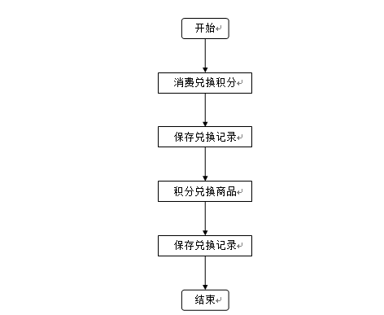

#### 3.1.2实体E-R图

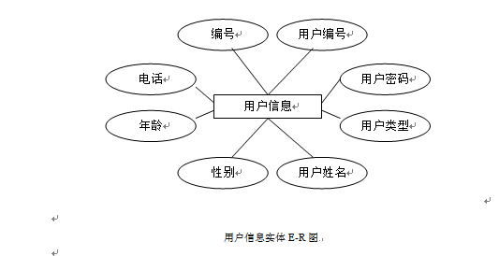

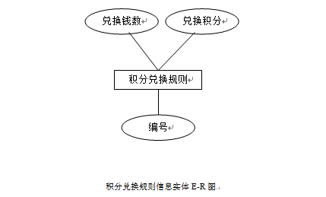

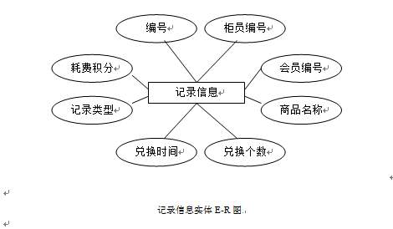

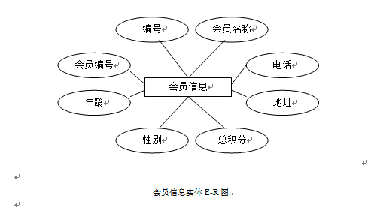

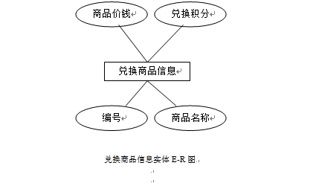

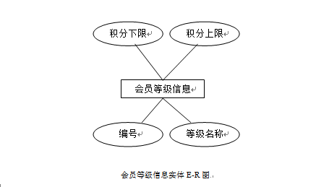

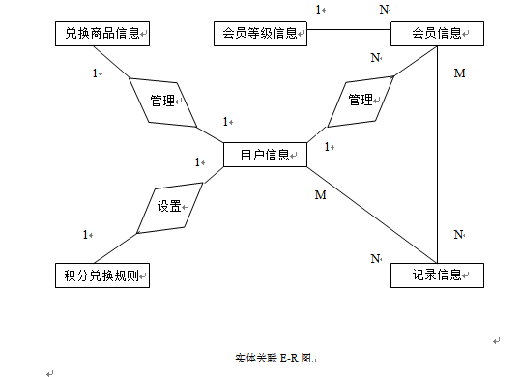

用户信息表

|  |  |  |  |
| --- | --- | --- | --- |
| 中文名称 | 字段名 | 数据类型 | 大小 |
| 编号 | id | int | 4 |
| 用户编号 | username | VARCHAR | 50 |
| 用户密码 | password | VARCHAR | 50 |
| 用户类型 | types | VARCHAR | 50 |
| 用户姓名 | name | VARCHAR | 50 |
| 性别 | sex | VARCHAR | 50 |
| 年龄 | age | VARCHAR | 50 |
| 电话 | tel | VARCHAR | 50 |

兑换规则信息表

|  |  |  |  |
| --- | --- | --- | --- |
| 中文名称 | 字段名 | 数据类型 | 大小 |
| 编号 | id | int | 4 |
| 兑换价钱 | jftype | VARCHAR | 50 |
| 兑换积分 | state | VARCHAR | 50 |

记录信息表

|  |  |  |  |
| --- | --- | --- | --- |
| 中文名称 | 字段名 | 数据类型 | 大小 |
| 编号 | id | int | 4 |
| 用户编号 | username | VARCHAR | 50 |
| 柜员编号 | guiyuan | VARCHAR | 50 |
| 兑换商品 | project | VARCHAR | 50 |
| 兑换数量 | num | VARCHAR | 50 |
| 兑换时间 | inputdate | VARCHAR | 50 |
| 记录类型 | type | VARCHAR | 50 |
| 消耗积分 | jifen | VARCHAR | 50 |

会员信息表

|  |  |  |  |
| --- | --- | --- | --- |
| 中文名称 | 字段名 | 数据类型 | 大小 |
| 编号 | id | int | 4 |
| 会员名称 | name | VARCHAR | 50 |
| 电话 | tel | VARCHAR | 50 |
| 地址 | address | VARCHAR | 500 |
| 总积分 | money | VARCHAR | 50 |
| 年龄 | age | VARCHAR | 50 |
| 性别 | sex | VARCHAR | 50 |
| 会员编号 | number | VARCHAR | 50 |

商品信息表

|  |  |  |  |
| --- | --- | --- | --- |
| 中文名称 | 字段名 | 数据类型 | 大小 |
| 编号 | id | int | 4 |
| 商品名称 | name | VARCHAR | 200 |
| 商品价钱 | money | VARCHAR | 50 |
| 兑换积分 | jifen | VARCHAR | 50 |

会员等级息表

|  |  |  |  |
| --- | --- | --- | --- |
| 中文名称 | 字段名 | 数据类型 | 大小 |
| 编号 | id | int | 4 |
| 会员等级 | typename | VARCHAR | 50 |
| 下限积分 | minmoney | VARCHAR | 50 |
| 上限积分 | maxmoney | VARCHAR | 50 |

#### 3.1.3 用例图

管理员用例图:

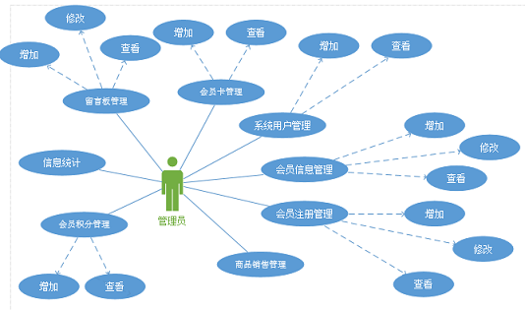

员工用例图：

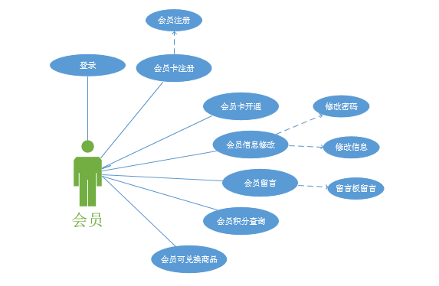

会员用例图：

#### 3.1.4 类图

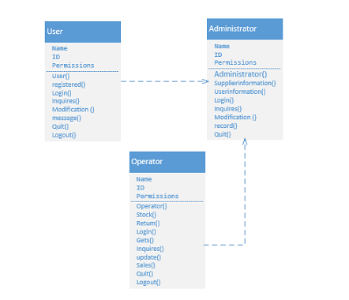

#### 3.1.5 活动图

管理员活动图：

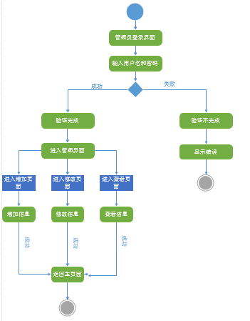

会员活动图：

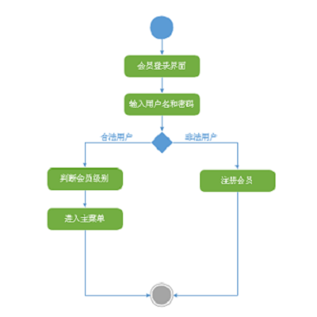

员工活动图：

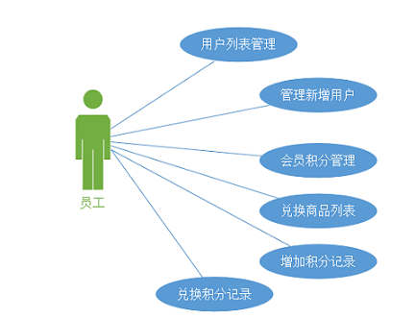

## 3.2 对性能的规定

#### 3.2.1 精度

数据库中除余额定义为int 型，其精度为1，其他都为char 型数据。

消费数额准确到小数点后1 位。

续费数额准确到1。.

#### 3.2.2 时间特性要求

会员登录响应时间5秒；

查询响应时间3 秒

#### 3.2.3 灵活性

由于设有权限，可以为学生和管理员共同所使用。

## 3.3 输入输出要求

输入数据：会员卡的合法性；客户信息合法性；

输出数据：余额最多显示小数点后一位。

## 3.4 数据管理能力要求

会员信息统一由会员信息表管理。

会员卡信息管理会员卡的属性。

用户名和密码由管理员管理。

## 3.5 故障处理要求

会员登录响应时间超过5秒后，要求重新刷卡。

查询超过3秒，要求退出登录或关闭窗口后，重新运行进行查询。

## 3.6 其它专门要求

普通会员只能消费或者兑换商品，系统管理员还可以进入管理员界面；界面清晰、美观，操作简单、方便。所有数据存储在本机电脑，数据存储安全。

# 4 运行环境设定

网站和积分管理系统采用B/S结构，使用J2EE的技术开发完成。积分和兑换服务、以及堵塞进程清除工具采用J2EE中Javabean技术完成。系统运行和开发环境都是windowVista，其中数据库采用SQL Server2000，中间件服务采用Tomact 5.5。系统使用了MyEclipse作为J2EE的开发工具。